Riešenie príkladov na gravitačnú silu.

1. Akou silou je priťahovaný k Zemi chlapec, ak má hmotnosť 64 kg ?
m = 64 kg, g = 10 N/kg, F_{g} = x N
F_{g} = m . g = 64 kg . 10 N/kg = 640 N
2. Aká gravitačná sila pôsobí na závažie s hmotnosťou 250 g ?
m = 250 g = 0,25 kg, g = 10 N/kg, F_{g} = x N
F_{g} = m . g = 0,25 kg . 10 N/kg = 2,5 N
3. Akú hmotnosť má teleso, ak je priťahované k Zemi silou 1,85 kN ?
m = x kg, g = 10 N/kg, F_{g} = 1,85 kN = 1850 N
F_{g} = m . g m = F_{g} / g = 1850 N / 10 N/kg = 185 kg

3. Meranie sily, silomer.
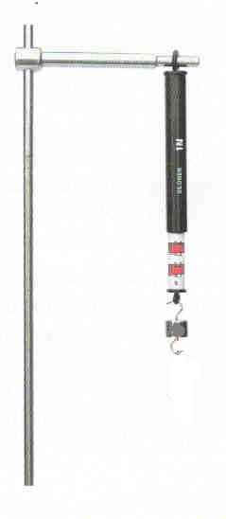
Pružina je dobrý prostriedok na zviditeľnenie a meranie pôsobenia sily a preto sa stala základom klasického meradla sily – pružinového silomera. Tuhosť pružiny ovplyvňuje aj veľkosť sily, t.j. akú najväčšiu silu môžeme daným silomerom odmerať. Hovoríme o rozsahu silomera, ktorý na školské merania môže byť 0,1N, 0,5N, 1N, 5 N atď.
Nesprávnym zaobchádzaním so silomerom môžeme tento ľahko preťažiť a tak znehodnotiť pružinu, pretože dôjde k jej trvalej deformácii.
Každé meradlo meria s presnosťou = hodnota najmenšieho dielika. Chyba merania je polovica najmenšieho dielika. Napr. hodnota najmenšieho dielika na silomere je 0,2 N. Pri meraní silomerom musíme najskôr zistiť, či je ukazovateľ v polohe 0. Môžeme sa pomýliť o 0,1 dielika. Potom odčítame hodnotu sily po meraní a opäť sa môžeme pomýliť o 0,1 dielika. Celková chyba merania sa rovná súčtu týchto dvoch chýb, teda 0,2 N. Ak sme odmerali na silomere silu 1 N, nevieme či sme odmerali o 0,2 N viac alebo menej, zvykneme zapísať výsledok: F = 1 N ⁺₋ 0, 2 N
Silomer môže byť založený aj na inom prejave účinku sily, ako je napínanie pružiny, napr. na tlaku na podložku – tlakoý silomer, alebo digitálny silomer:
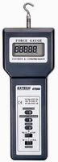
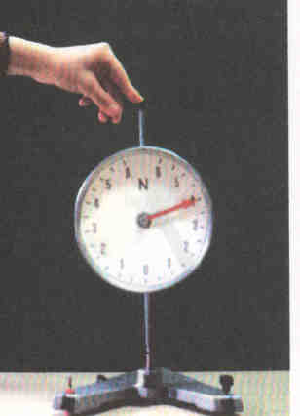
Pravidlá merania silomerom:
- Pred výberom silomera urobíme odhad najväčšej hodnoty sily, ktorú chceme merať. Potom vyberieme taký silomer, aby odhadnutá sila, bola menšia ako jeho rozsah.
- Ukazovateľ silomera pred meraním, by mal čo najpresnejšie splývať s nulovou čiarou stupnice.
- Pred meraním je potrebné zistiť, aký je najmenší dielik stupnice (napr. 0,2 N).
- Na silomere má chyba merania veľkosť jedného dielika stupnice (napr. 2 x 0,1 N = 0,2 N).

Silomerom meriame nielen gravitačnú silu, ale aj silu, ktorou napr. ťaháme predmet po podložke. Na obrázku meriame ťahovú silu, ktorou ťaháme kváder po podložke. Poznáme smer pôsobenia sily a vieme na silomere odčítať jej veľkosť. Pre grafické znázornenie sily postupujeme nasledovne:
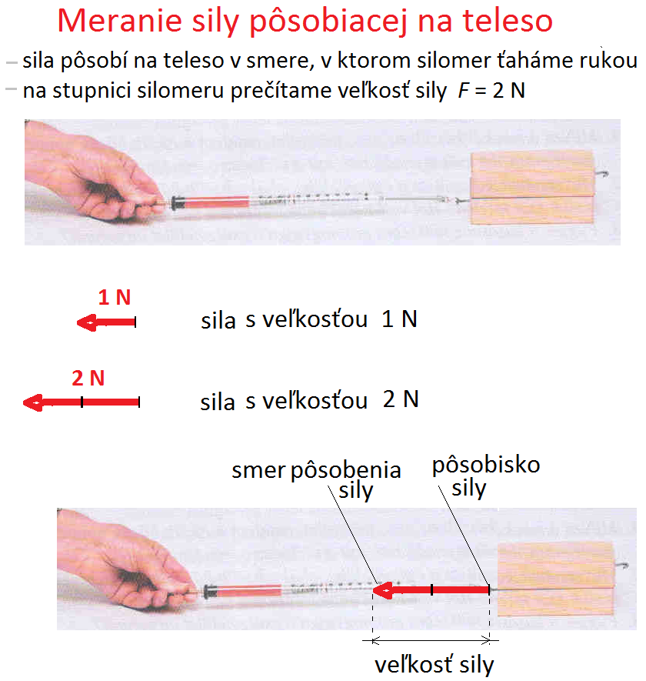
- Zmeriame silu, ktorú chceme znázorniť.
- Zvolíme mierku, napr. tak, že silu 1 N, budeme zobrazovať úsečkou s dĺžkou 1 cm.
- Na telese vyznačíme bod, v ktorom sila pôsobí – nazveme ho pôsobisko sily.
- Z pôsobiska sily vedieme polpriamku v smere pôsobenia sily.
- Od pôsobiska nameriame dĺžku úsečky, ktorá zodpovedá veľkosti sily vo zvolenej mierke. Napr. ak sme namerali ťahovú silu 2 N, potom dĺžka úsečky bude 2 cm. Úsečku zakončíme šípkou v smere pôsobenia sily.

Smer a veľkosť sily sú dôležitými charakteristikami, ktoré určujú jej účinky na teleso. Ak by sme ťahali kváder po podložke v inom smere ako rovnobežne s podložkou, pohyb kvádra sa môže zmeniť. Od veľkosti sily závisí, či sa vôbec začne hranol pohybovať.

